几度—空调监控
R1通用说明书

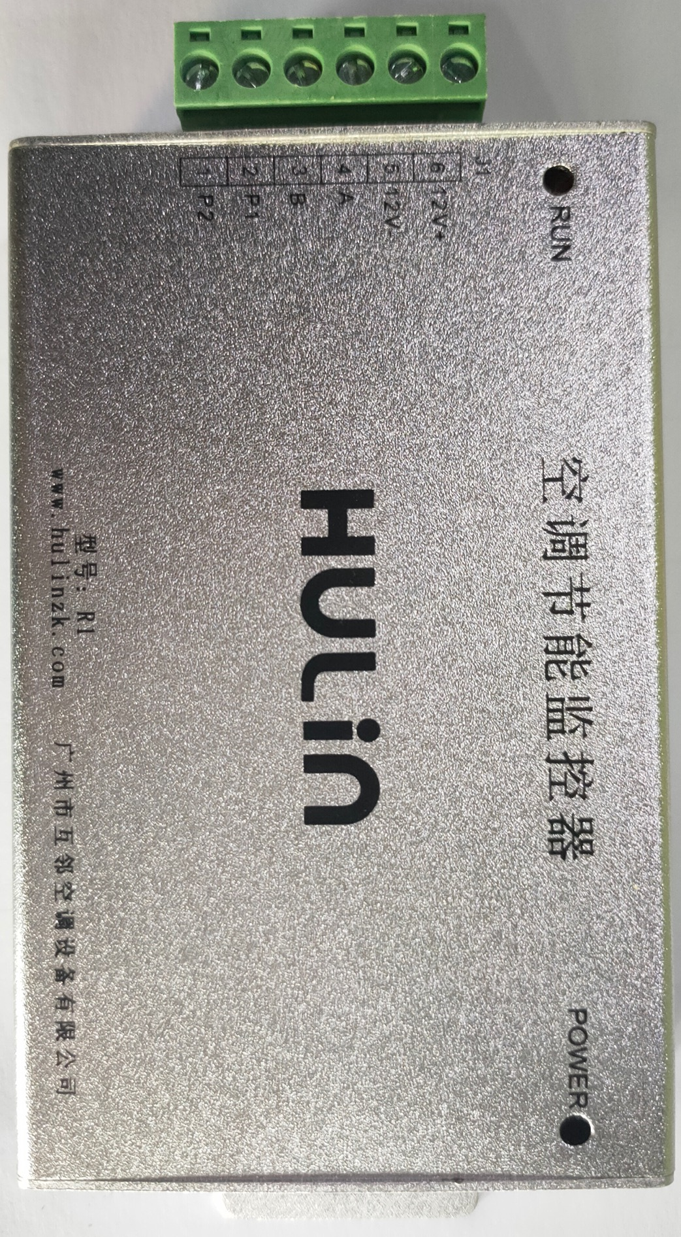

广州市几度节能科技有限公司

地址：广州市黄埔区天泰一路1号208室
热线电话：4007169168 直线电话：020-87380503
官方网站：http://www.hulinzk.com ；www.kttg.cn

一 安装说明：

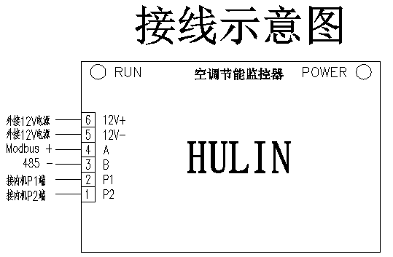

  - P1、P2： 接内机P1、P2端
  - RS485: 通讯端口，分A,B两端
  - 电源：直接外接电源V+,V-端

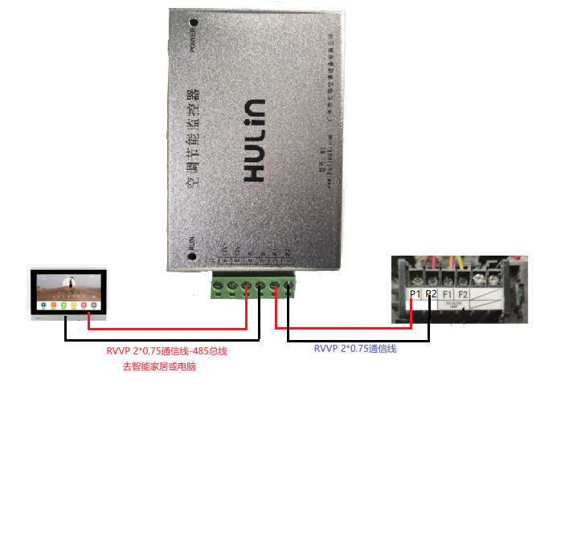

二 功能说明：

1、监控
运转/停止：室内机的运转/停止状态
运转模式：制冷，制热，送风，除湿(取决于室内机的性能)
设定温度: 室内机的设定温度
室内温度:室内机的吸气温度
风量: 小风、中风、大风(取决于室内机的性能)
强制停止状态：强制停止室内机的状态
异常：故障、警告的异常代码

2、控制
运转/停止：控制室内机的运转/停止
运转模式：制冷，制热，送风，除湿 (取决于室内机的性能)
设定温度：制冷/制热的设定温度
风量：小风、中风、大风(取决于室内机的性能)
注：所有功能通过通讯开发, 具体可看通讯协议

三 通讯协议：
3.1 通讯参数
协议接口为 Modbus RTU 协议。 通讯接口：RS485 协议支持03 06
通讯方式：波特率：9600 bit/s
起始位：1 数据位：8 校验位：无 停止位：1
Modbus 的 RTU 模式的通用通讯帧格式
RTU 模式中，信息开始至少需要有 3.5ms 的静止时间，依据使用的波特率，很容易计算这个静止的时间(如 上图中的 T1-T2-T3-T4)。发送完最后一个字符号后，也有一个 3.5ms 的静止时间，然后才能发送一个新的信息。
整个信息必须连续发送。如果在发送帧信息期间，出现大于 1.5ms 的静止时间时，则接收设备刷新不完整 的信息，并假设下一个地址数据。
同样一个信息后，立即发送的一个新信息，（若无 3.5 ms 的静止时间）这将会产生一个错误。是因为合并信息的 CRC 校验码无效而产生的错误。
寻址地址(word) | 访问类型 | 数据含义 | 范围值 | 精度 | 单位 | 数据类型 | 备注
00 | R/W | 开/关 | 开机：0XAA;关机：0X55 | / | / | 无符号整形
01 | R/W | 模式 | 0-无效；1-制冷；  2-除湿；3-送风；  4-制热；5-自动 | / | / | 无符号整形
02 | R/W | 温度设定 | 16-30 | 1 | 0℃ | 无符号整形
03 | R/W | 风速设定 | 0-无效；1-自动；  2-低风；3-中风；  4-大风; 5-超大风 | / | / | 无符号整形
04 | R/W | 风摆设定 | 0-4 固定位置 5-7摆动 | / | / | 无符号整形
05 | R | 室内温度 | 实际值*10  -30~138 | 0.1 | 0℃ | 无符号整形
06 | R | 故障代码 | 按故障代码表 |  |  | 无符号整形
07 | R | 启动模式 | 1-无自启动  4-有自启动 | 1 | / | 无符号整形
08 | R | 温度选择 | - 面板传感器  - 回风传感器 | 1 | / | 无符号整形 | 默认选择面板传感器
254 | W/R | 地址设定 | 1-239 | / | / | 无符号整形 | 0x01-0xef
备注：1.把组号作为地址使用，同一组内的设备将同时动作。
忘记地址查询命令： 00 03 00 FE 00 01 E4 2B
返回地址在第5位： 00 03 02 00 01 44 44
直接更改新地址命令 00 06 00 FE 00 02 68 2A （写新地址02在第6位）
返回成功指令 00 06 00 FE 00 02 68 2A
3.2、采用Modbus-RTU 从方式。
03/06/16 指令（读写保持寄存器）
功能代码 | 功能名称 | 寄存器地址
03（0x03） | 读寄存器 | 0000-0004
06（0x06） | 写单个寄存器 | 0000-0004
16（0x10） | 写多个寄存器 | 0000-0004

保持寄存器定义
1、空调模式：1=制冷模式，2=除湿模式,，3=送风模式，4=制热模式，5=自动模式。
（默认值1=制冷 固定）
2、空调状态：55=关闭，AA=开启。
3、空调风速：5=风机超高速，4=风机高速，3=风机中速，2=风机低速，1=风机自动模式。
（默认值4=高速 固定）
4、温度值为：16进制1个字节无符号整数。
5、从机地址范围为1-239，当通过主机修改此地址后，地址会改变，慎用此命令。查询地址码时可使用地址0进行查询。
举例：
例1．读开关状态: 01 03 00 00 00 01 84 0A（地址01）
地址 | 功能码 | 寄存器起始地址 | 寄存器数量 | CRC
01 | 03 | 00 00 | 00 01 | 84 0A
从应答 01 03 02 00 AA 38 3B
地址 | 功能码 | 字节数 | 数据 | CRC
01 | 03 | 02 | 00 AA | 38 3B
空调开
例2 读室内温度 01 03 00 02 00 01 25 CA
地址 | 功能码 | 寄存器起始地址 | 寄存器数量 | CRC
01 | 03 | 00 02 | 00 01 | 25 CA
从应答 01 03 02 00 18 B8 4E
地址 | 功能码 | 字节数 | 数据 | CRC
01 | 03 | 02 | 00 18 | B8 4E
设置温度24度

例3 读空调开关状态 设置温度 风速 模式 室内温度：01 03 00 00 00 03 05 CB

地址 | 功能码 | 寄存器起始地址 | 寄存器数量 | CRC
01 | 03 | 00 00 | 00 03 | 05 CB
从应答 01 03 06 01 18 03 00 19 00 0B 72
地址 | 功能码 | 字节数 | 数据 | CRC
01 | 03 | 06 | 00 AA 00 01 00 18 | 68 A7
空调模式
设置温度24度
空调开

例4：写空调开关指令：01 06 00 00 00 AA 09 B5
指令内容：空调开机
地址 | 功能码 | 寄存器起始地址 | 设置数据内容 | CRC
01 | 06 | 00 00 | 00 AA | 09 B5
从应答：01 06 00 00 00 AA 09 B5 （成功原样返回）
地址 | 功能码 | 寄存器起始地址 | 设置数据内容 | CRC
01 | 06 | 00 00 | 00 AA | 09 B5

空调开机

例5：其他命令
备注：1.把组号作为地址使用，同一组内的设备将同时动作。
忘记地址查询命令： 00 03 00 FE 00 01 E4 2B
返回地址在第5位： 00 03 02 00 01 44 44
直接更改新地址命令 00 06 00 FE 00 02 68 2A （写新地址02在第6位）
返回成功指令 00 06 00 FE 00 02 68 2A

四 运行软件

安装通讯串口驱动
驱动下载：技术交流群：68745569

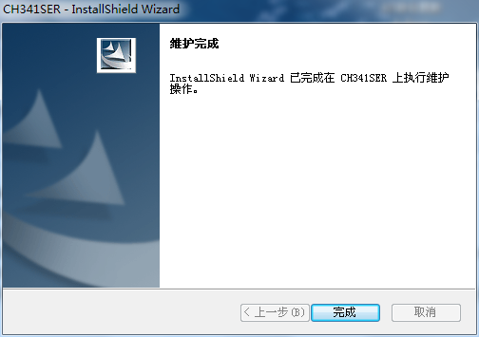

安装完毕将USB端插入电脑。选择自动安装，完成串口安装。

运行软件
可通过设备管理器查看模拟的COM端口号（如COM3）.
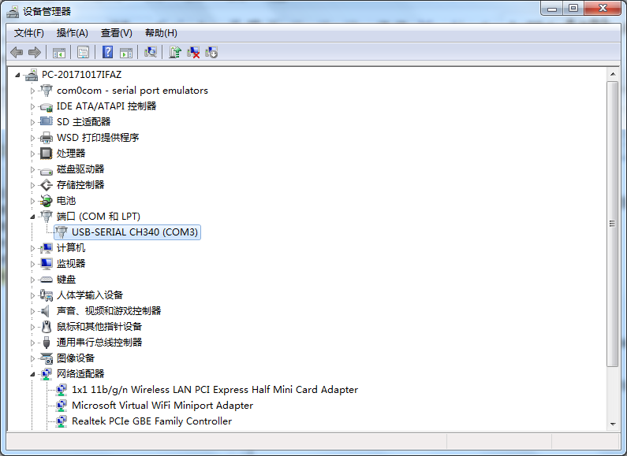
3 选择串口运行软件
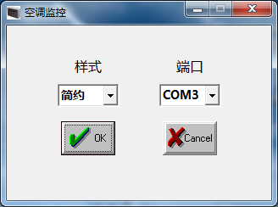
软件界面：

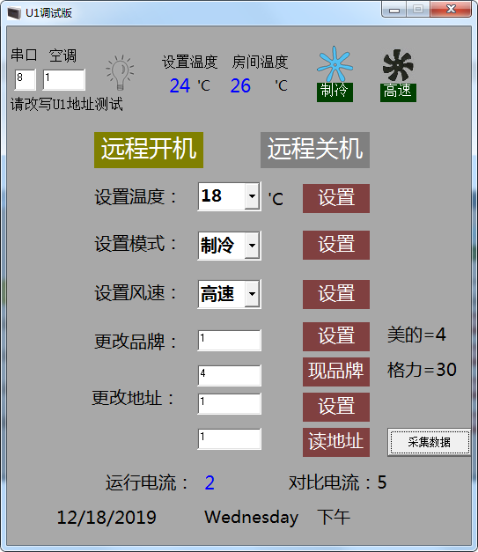

空调监控器终端保修卡

特别声明：
1、 产品外观、颜色如有变动，以实物为准。
2、 保修卡只适用于下述所列产品型号机子的三包服务。
3、 请妥善保管此保修卡，保修时请将此页复印并需保修物件一并寄回。
4、 保修范围请参加下表说明。
1. 自购买日期起，非人为损坏故障保修三年。
2. 属下列情况之一的，不在保修范围，需付费维修：
（一） 超过保修期限;
（二） 未经我司授权，擅自拆卸或维修造成损坏；
（三） 浸水、摔坏或印刷电路板烧毁；
（四） 因安装、使用、维护、保管不当造成损坏；
（五） 不属于本公司产品（如假货）；
（六） 因不可抗力造成损坏。 以下为保修的基本凭证，请用户认真填写此卡并妥善保存。

用户姓名 |  | 联系电话
产品型号 |  | 购机日期
用户地址
销售单位名称
销售单位地址
销售单位电话

